Министерство образования Республики Беларусь

Учреждение образования

БЕЛОРУССКИЙ ГОСУДАРСТВЕННЫЙ УНИВЕРСИТЕТ

ИНФОРМАТИКИ И РАДИОЭЛЕКТРОНИКИ

Кафедра ЭВМ

Отчёт по лабораторной работе №3

на тему: «**Исследование работы JK-триггера**»

Студент группы 450501 Минаковский К.А.

Преподаватель Тимошенко В.С.

Минск 2016

1. **ЦЕЛЬ РАБОТЫ**

Целью работы является исследование работы JK-триггера.

1. **СВЕДЕНИЯ, НЕОБХОДИМЫЕ ДЛЯ ВЫПОЛНЕНИЯ РАБОТЫ**

JK-триггер имеет два информационных входа J и К, предназначен­ные для установки его выхода в логическое состояние 1 или 0. В инте­гральной схемотехнике JK-триггеры обычно выполняются синхронными, поэтому сигналы на информационных входах влияют на состояние JK- триггера только при поступлении тактового сигнала на его вход синхрони­зации С.

На рис. 1 приведен один из вариантов построения синхронного двухступенчатого JK-триггера.

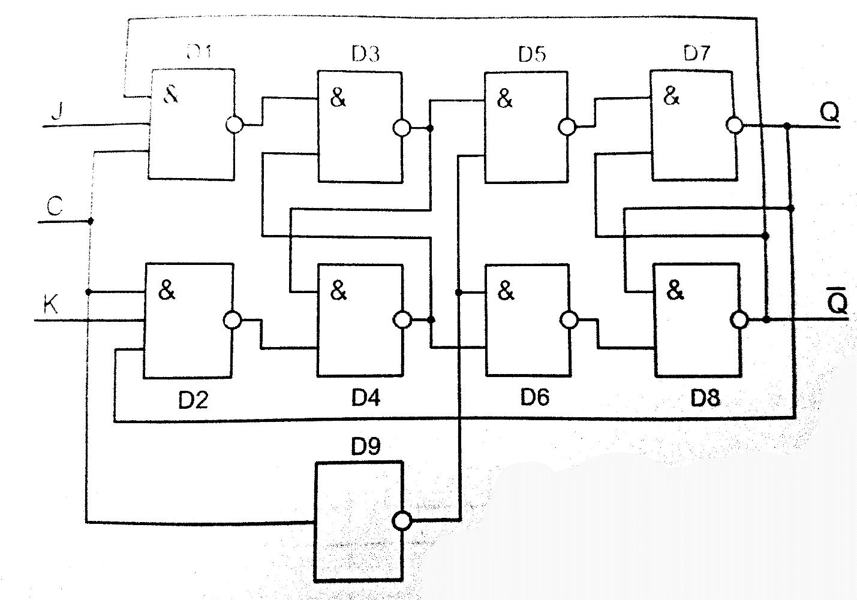

Рис. 1. Схема синхронного двухступенчатого JK-триггера

Схема состоит из основного RS-триггера на логических элементах D3, D4 и дополнительного – на логических элементах D7, D8. Логические элементы D1 и D2 обеспечивают синхронизацию основного триггера, а элементы D5 и D6 – синхронизацию дополнительного триггера. Основной триггер тактируется потенциалом логической 1, поступающим на вход С. Логический элемент D9 инвертирует тактовый сигнал, поэтому дополни­тельный триггер тактируется потенциалом логического 0.

Рассмотрим работу триггера при разных комбинациях входного сиг­нала. Пусть в исходном положении триггер находится в нулевом состоянии (Q=0). Тогда на одном из входов элементов D1 и D2 будут, соответственно, логическая 1 ($\overline{Q}$ =1) и логический 0 (Q=0). При отсутствии входного тактового импульса, т.е. при С=0, элементы D1 и D2 закрыты независимо от того, какие сигналы будут на остальных их входах.

Пусть на вход J подан сигнал логической 1 (J=l), а на входе K при­сутствует логический 0 (К=0). Тогда с приходом импульса синхронизации С=1 элемент D1 откроется, а элемент D2 останется закрытым. Одновре­менно с этим закроются оба элемента D5 и D6 сигналом логического 0, снимаемым с выхода инвертора D9. Сигнал логического нуля с выхода от­крытого элемента D1 установит основной триггер в состояние 1. Тогда на одном из входов элемента D5 будет сигнал логической 1, а на входе эле­мента D6 – сигнал логического 0. Эти сигналы никак не повлияют на со­стояние дополнительного триггера, так как во время действия импульса синхронизации С=1 элементы D5 и D6 закрыты нулевым потенциалом с выхода инвертора D9. По окончании импульса синхронизации элементы D1 и D2 закроются, а на выходе элемента D9 и, следовательно, входах элементов D5 и D6 появится логическая 1. Так как основной триггер нахо­дится в состоянии 1, то откроется элемент D5 и установит дополнительный триггер в состояние 1 (Q=l).

Аналогично можно показать, что при J=0 и K=1 с приходом импуль­са синхронизации, триггер установится в состояние логического нуля: Q=0. Таким образом, в триггере данного типа изменение выходного сигна­ла происходит только в моменты, когда потенциал на входе синхронизации С переходит из 1 в 0. Поэтому говорят, что эти триггеры тактируются сре­зом тактового импульса в отличие от триггеров, тактируемых потенциалом.

Временная диаграмма работы JK-триггера показана на рис. 8.2.

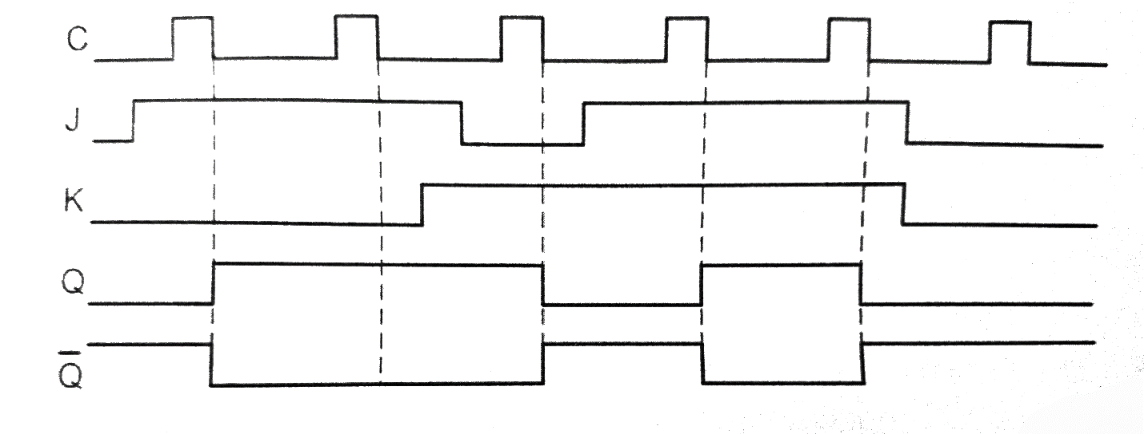

Рис. 2. Схема синхронного двухступенчатого JK-триггера

Функционирование JK-триггера определяется уравнением:

$Q_{n+1}=J_{n}\overline{Q_{n}}+\overline{K_{n}}Q_{n}$.

В работа JK-тригтеров описывается таблицей истинности (табл. 1) и таблицей переходов (табл. 2). Произвольное состояние сигнала помечено в табл. 2 символом ×.

Таблица 1

|  |  |  |  |
| --- | --- | --- | --- |
| ***Jn*** | ***Kn*** | ***Qn+1*** | ***Примечание*** |
| 0 | 0 | Q | хранение |
| 0 | 1 | 0 | запись нуля |
| 1 | 0 | 1 | запись единицы |
| 1 | 1 | $$\overline{Qn}$$ | счетный режим |

Таблица 2

|  |  |  |  |
| --- | --- | --- | --- |
| ***Qn*** | ***Jn*** | ***Kn*** | ***Qn+1*** |
| 0 | 0 | × | 0 |
| 0 | 0 | × | 1 |
| 1 | × | 1 | 0 |
| 1 | × | 0 | 1 |

В отличие от RS-триггера, в JK-триггере наличие J=K=1 приводит к переходу выхода Q-триггера в противоположное состояние. Эта особенность JK-триггера используется на практике – при объединении входов J и K получается так называемый **Т-триггер**, или счетный триггер, который изменяет состояние выхода по фронту импульса на входе С. Т-триггер может иметь подготовительный вход Т (точка объединения входов J и К). Сигнал на этом входе разрешает (при Т=1) или запрещает (при Т=0) сраба­тывание триггера от фронтов импульсов на входе С. Функционирование Т-триггера определяется уравнением:

$$Q_{n+1}=T_{n}\overline{Q_{n}}+\overline{T_{n}}Q_{n}$$

Из этого уравнения следует, что при Т=1 соответствующий фронт сигнала на входе С переводит триггер в противоположное состояние. Час­тота изменения потенциала на выходе Т-триггера в два раза меньше часто­ты импульсов на входе С. Это свойство Т-триггера позволяет строить на их основе двоичные счетчики. Поэтому эти триггеры и называют счетными. Счетный триггер без входа Т ведет себя так же, как и Т-триггер при Т=1.

Чтобы расширить функциональные возможности JK-триггера, его снабжают асинхронными входами R и S, которые имеют приоритет по от­ношению к другим входам. На рис.3 представлен JK-триггер К555ТВ9. |При подаче логического нуля на вход S триггер асинхронно устанавлива­йся в единичное состояние, а при подаче логического нуля на вход R - в нулевое состояние.

1. **Исследование работы JK-триггера**
   1. **Статический режим**

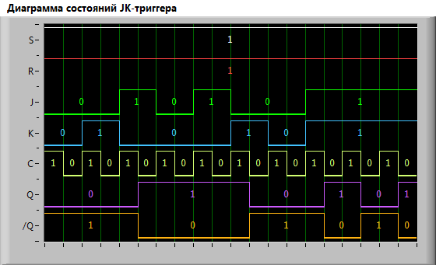

Рис. 3

Таблица 3

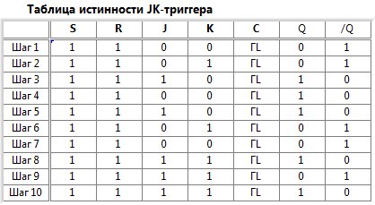

Переход триггера из 0 в 0 при активном сигнале K

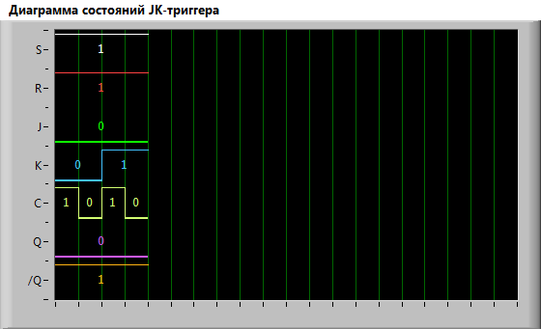

Рис. 4

Таблица 4

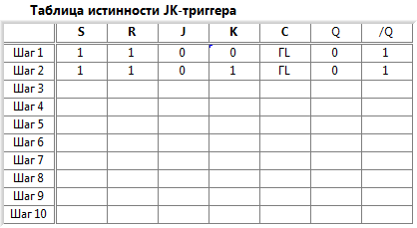

Таблица 5

|  |  |  |  |
| --- | --- | --- | --- |
| ***Выход Qn*** | ***Вход Jn*** | ***Вход Kn*** | ***Выход Qn+1*** |
| 0 | 0 | 0 | 0 |
| 0 | 1 | 0 | 1 |
| 0 | 0 | 1 | 0 |
| 1 | 1 | 0 | 1 |
| 1 | 0 | 0 | 1 |
| 1 | 0 | 1 | 0 |

Таблица 6

|  |  |  |
| --- | --- | --- |
| ***Режим работы*** | ***Вход J*** | ***Вход K*** |
| Хранение информации | 0 | 0 |
| Установка “1” | 1 | 0 |
| Установка “0” | 0 | 1 |
| Переключение | 1 | 1 |

* 1. **Динамический режим**

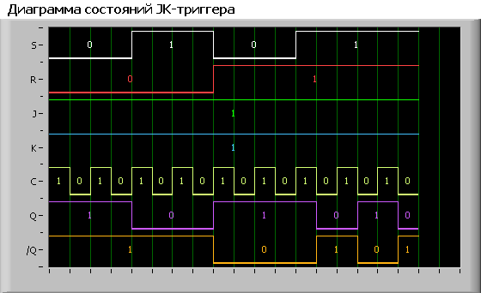

Активным уровнем сигналов асинхронного управления триггером для R, S является 0.

***S = 0, R = 1:***

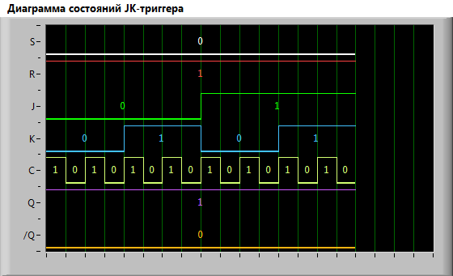

Рис. 5

***S = 1, R = 0***

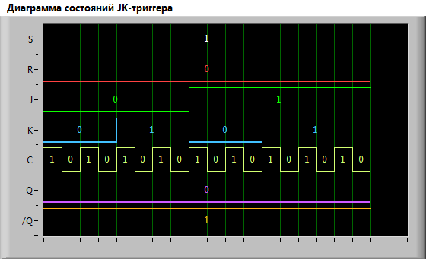

Рис. 6

В этих случаях триггер работает как RS триггер. Входы J, K, C не влияют на работу триггера в данных режимах.

***R = S = 0***

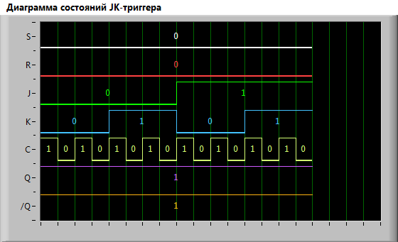

S = R = 0 является запрещённой комбинацией, при которой инверсный и неинверсный выходы находятся в состоянии логической «1».

Переключение JK-триггера происходит при спаде тактового импульса C (переходе сигнала из 1 в 0).

1. **Вывод.**

В ходе работы было проведено исследование JK-триггера. Были построены временные диаграммы состояний и таблица истинности для разных входных значений, получена таблица переходов JK-триггера.  
Экспериментальные данные согласуются с теоретическими.